日期

豪客俱乐部会员系统及微信平台建设

# 会籍数据库

要求

会员卡中的信息包括会员卡号，姓名，身份证号，手机号，会员卡号，会员卡类型，储值金额，积分，累计消费金额，战绩等信息

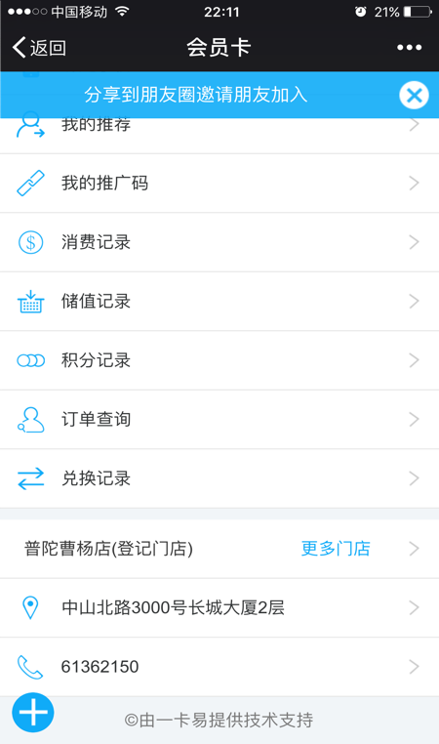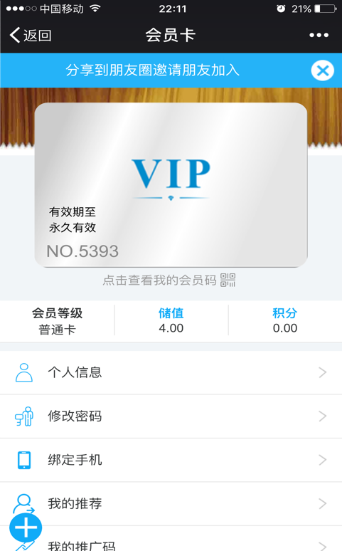会员卡功能包括储值，金额抵扣，积分抵扣，赛事报名，密码保护等功能

## 电脑端及读卡器

### 根据会员提供的姓名，手机号，身份证号，快速生成会员卡号及相关数据库

### 能够在电脑端对会员卡信息进行即时数据修改及查询

### 如有实体卡片，能否提供读卡器？

## 微信端

## 微信公众号的功能主要是会员自助服务，

##### 会员卡信息查询

##### 在线报名

##### 在线充值

##### 密码修改

##### 绑定手机

##### 积分商城

##### 电脑端与微信端的信息要实现即时交换和更新！